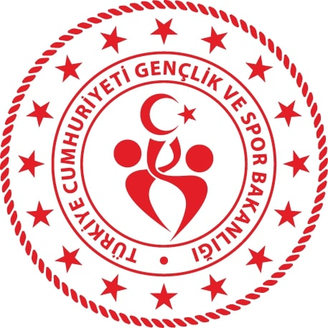
Sayı : 73724663-123 / …/…/2025
Konu : Kafile Onayı

BATMAN GENÇLİK VE SPOR İL MÜDÜRLÜĞÜNE

FAALİYETİN YAPILACAĞI İL
FAALİYETİN ADI
FAALİYETİN TARİHİ | .... - …. ./…/2025 (Bu Kısma Teknik Toplantı Tarihi eklenmeyecek)
ARACIN GİDİŞ-DÖNÜŞ GÜZERGAHI | Batman - ……….. / ……….. - Batman
ARACIN PLAKASI
ARACIN MARKASI VE MODELİ
ŞOFÖRLERİN ADI SOYADI
ŞOFÖRLERİN EHLİYET SINIFLARI
SEYAHAT TÜRÜ

 | Adı Soyadı | TC KİMLİK NUMARASI | İBAN NO
KAFİLE BAŞKANI
KAFİLE BAŞKANI Y. | - | - | -
ANTRENÖR/ÇALIŞTIRICI |  |  | -
ANTRENÖR/ÇALIŞTIRICI | - | - | -

SIRA NO | ADI SOYADI | T.C. KİMLİK NUMARASI | OKULU | LİSANS NO
1 |  |  | (4 NÜSHA ÇIKARILACAK)
2 |  |  | (MÜSABAKA REGLAMANI EKLENECEK)
3
4
5
6
7
8
9
10
11
12

Yukarıdaki listede belirtilen kişilerin ..../…/2025–..../…/2025 tarihleri arasında ………ilinde düzenlenecek olan Okul Sporları …………………………………….müsabakalarına katılmalarında idari yönden sakınca yoktur. 02 Kasım 2019 Tarihli ve 30936 sayılı Okul Spor Faaliyetleri Yönetmeliğinin 22 nci maddesinin üçüncü fıkrasına göre ilgililerin ..../…/2025–..../…/2025 tarihleri arasında görevli - izinli sayılmaları, tahakkuk edecek yolluk ve harcırahlarının 2024-2025 mali yılı 03.3.1.01 yurtiçi geçici görev yolluğunu maddesinden karşılanması hususunu olurlarınıza arz ederim.

…/…/2025
Adı Soyadı
Okul Müdürü

Uygun görüşle arz ederim.
…/…/2025
Akın ARI
Milli Eğitim Şube Müdürü

Uygun görüşle arz ederim.
…/…/2025
Ömer POLAT
Okul Sporları Şube Müdürü

OLUR
…/…/2025
Mehmet Şafi ÖZPERK
Vali a.
İl Müdürü V.

…/…./2025 Memur

